艺术学院举办“践行核心价值观 激活社会正能量”话剧小品比赛

（通讯员 白鹤翔 记者 许丽娜）6月6日，我校艺术学院在大庆艺术宫举办了践行“社会主义核心价值观”话剧小品比赛。这次比赛邀请了各院级领导以及校团委老师担任比赛的嘉宾评委，全院大部分班级参与了这次活动。
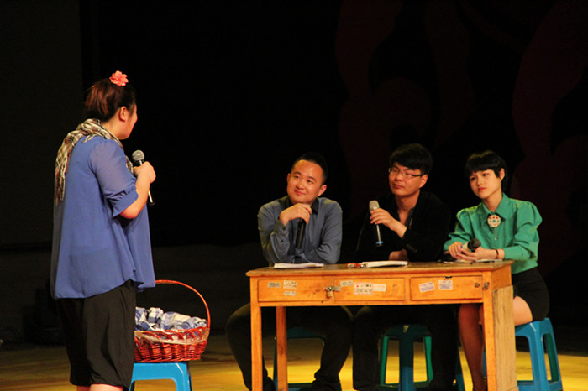
为响应学校开展弘扬、践行社会主义核心价值观活动的号召，艺术学院在开学初组织策划这次话剧小品比赛。从4月份开始报名起，每个参赛团体经过近1个月的编剧、排练，最终为大家呈现了7个富有新意、主题突出的作品。作品的内容深入浅出、饱含韵味，以社会的各种热议现象、不同的职业、不同的角度为切入点，充分体现了社会主义核心价值观对于当代大学生的重要意义。最终，音乐表演13级3班的《城市美容师》获得第一名。参赛作品受到了广大师生的一致好评。
通过这次活动，同学们更加深刻认识、理解、领悟社会主义核心价值观，端正自己的人生观、价值观，从身边的小事做起，用实际行动践行社会主义核心价值观，做一名优秀的高素质大学生。

